VCB-Studio教程05: 封装、分离和转封装容器

在教程4中，我们已经介绍了如何用MeGUI自带的工具做最基本MP4/MKV的封装操作。本教程旨在继续介绍关于封装格式、分拆和转换，按照如下模块组织：
1、关于封装容器的一些知识
2、用MKVtoolnix封装MKV
3、用MeGUI自带的HD Stream Extractor拆分M2TS/MKV
4、用MKVtoolnix拆分MKV
5、拆分MP4的办法
6、如何转封装格式
7、将多段视频/音频合并为一个

1、关于封装容器的一些知识
封装容器，就是我们日常见到的mp4/mkv等，在使用上有略微的区别。就我们日常接触的格式来说：
1. 视频方面，8bit/10bit AVC/HEVC两者都支持，因此没有太多区别。注意，视频本身可能自带封装，比如有些视频轨道（比如x264/x265编码可选后缀名）就是mkv/mp4后缀的。你把mkv/mp4的纯视频轨道扔给MKV封装器没问题，但是你把MKV的视频丢给MP4封装器它就不认。这时候需要先把纯视频流从MKV容器中抽取出来，才能继续封装成MP4。
2. 音频方面，MKV基本全支持，MP4不能支持FLAC音轨。
3. 字幕方面，MKV支持ass/ssa字幕，以及原盘PGS(后缀为.sup)字幕，MP4以上都不支持。

MP4的兼容性一般非常好，毕竟作为工业标准。几乎所有的工业性非编软件，以及播放器，都支持MP4封装。但是需要注意，能被支持的前提是，里面的视频也被支持。比如只能支持8bit AVC的播放器，你丢10bit，或者x265，显然是没用的。

不同时代，封装容器的规范一般有小的区别，比如10年前的MP4不支持H.265，不支持ALAC，这是很容易理解的。如果你碰到你封装的东西，设备不支持，你可以选择找一版上古封装工具试试。

x264，以及Yukki版x265，封装出来的MKV并不是最规范的，表现为播放的时候往往不能快进，甚至有花屏。解决方案是再封装一次。
在封装的时候，封装工具会对整个文件做一个扫描，记录下所有IDR帧等关键帧的位置，记录在文件头中，方便在播放的时候快速查找。x264/x265编码过程中，后续的段落未知，所以没办法做这个扫描，自然播放时候经常跳转不能了。

ffmpeg往往能一键转封装，但是转出的成品不一定标准规范，又缺乏好用的GUI（可能MediaCoder算一个），因此不推荐作为日常转封装使用，只适合在测试过成品的前提下，大规模批处理转任务。

2、用MKVtoolnix封装MKV

MKVtoolnix是一套全能的，处理mkv的工具。mkvtoolnix-gui就是mkvtoolnix的主执行程序：
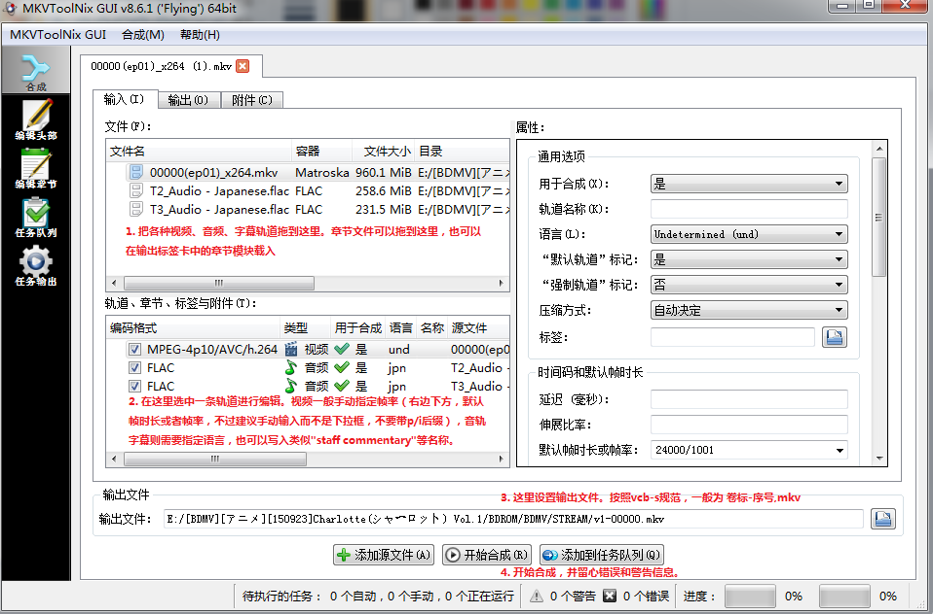

3、用MeGUI自带的HD Stream Extractor拆分M2TS/MKV

MeGUI自带的拆分器其实是个非常全能的，拆分mkv/m2ts的工具，依赖的eac3to。教程4中介绍的AutoEAC其实是它的批量简化版，专职抽音轨。

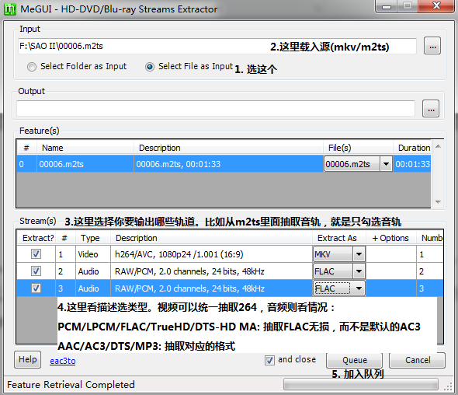

如果是多音轨，一般全部抽取，然后保留不重复的。

除了抽取音轨和字幕外，它还可以用来抽取视频。最常见的就是从AVC的MKV中抽取h264文件（Extract as需要选择h264），用于封装MP4。注意这玩意尚不支持从HEVC的MKV中抽h265文件。

4、用MKVtoolnix拆分MKV
mkvmerge文件夹下，还有个MKVExtractorGUI2.exe。这东西是mkv拆分工具的图形界面，使用方式很简单：
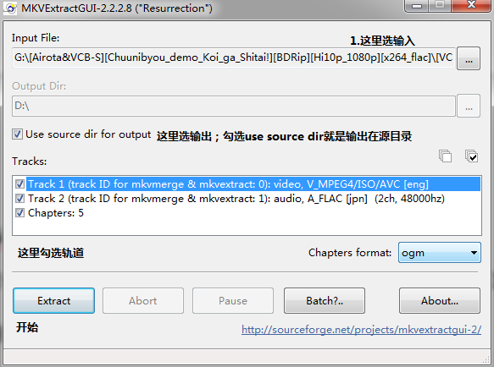

注意章节抽取出来后缀名称是ogm，直接改txt就行了。
这东西支持从HEVC的MKV中抽取H265视频流。抽取出来的东西可能需要手动加一下后缀.265，才能被MeGUI的MP4封装工具识别。

5、拆分MP4的办法
MP4的拆分需要借助一个叫做Yamb MP4 tools的工具，不过这个工具实在是太反人类了（有兴趣的可以自己去下了玩玩），所以实际操作推荐大家先把mp4丢mmg.exe封装成mkv，再当做MKV去拆。

6、重封装的方法
任何格式转MKV封装，直接将源文件拖入mkvtoolnix-gui.exe就好了，注意设置轨道细节；
任何格式转MP4封装，先抽取所有轨道的raw格式（264，AAC，……），再用MeGUI封装。

其他非常规手段包括使用ffmpeg（命令行工具）:
ffmpeg -i a.mkv -vcodec copy -acodec copy a.mp4
就是将a.mkv转为a.mp4

或者使用MediaCoder，复制视频流和音频流，选不同的容器。
注意，不同工具封装的结果，兼容性和规范性不一定相同，哪怕后缀是一样的。常规方法可以保证比较安全的兼容性和规范性。

7、将多段视频和音频合并为一个

一个简单的方式是使用mkvtoolnix合并。注意合并的前提不但是参数一样，还要求编码参数一样。前后两段必须是使用同样的x264参数编码而成。

mkvtoolnix连接文件，采用的是追加合并（append）按钮，在老版本的mmg.exe上如下操作：
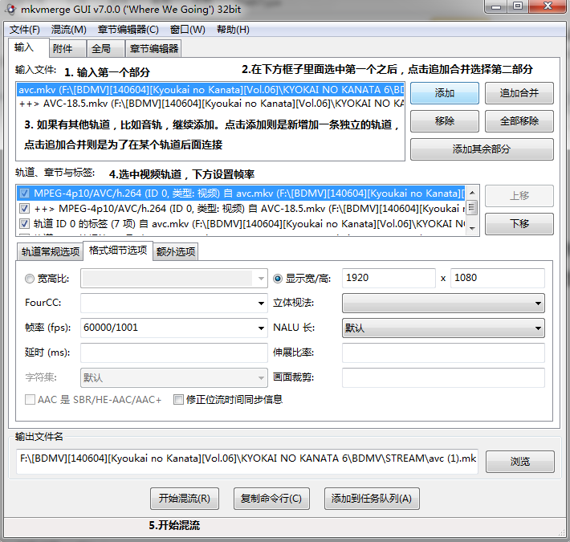

完成之后，一定要播放检查，播放效果是否正常，特别是连接的位置。如果出现下图所示的报错信息，说明两个轨道前后格式不匹配：
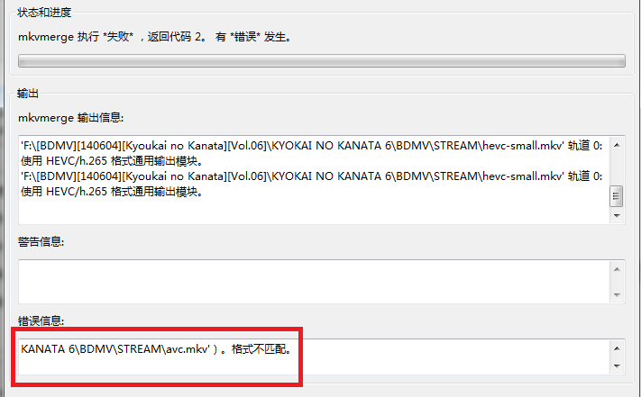

新版本的mkvtoolnix-gui操作逻辑是一样的：
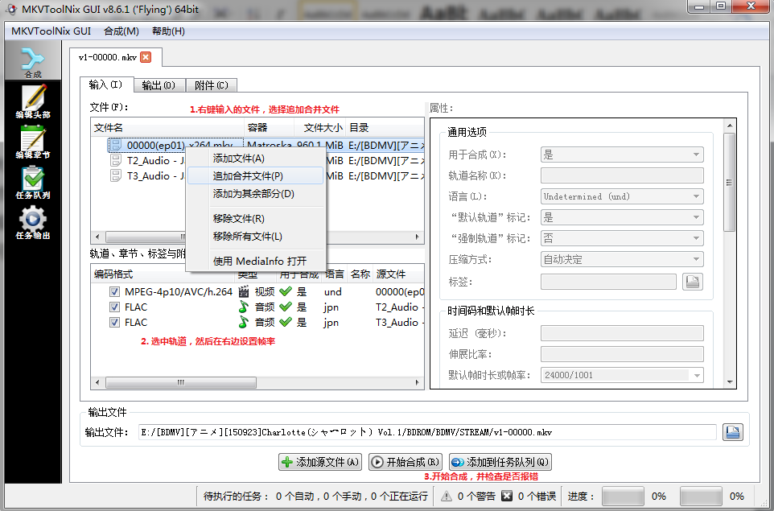

如果有大批零散文件，常见于那种电影原盘，正片分散在许多m2ts中，需要抽取音轨或视频，这时候可以使用MeGUI的HD Stream Extractor来处理。HD Stream Extractor可以多选，按住ctrl先后选择多个文件后，MeGUI会自动把它们当做合并的文件对待，抽取音轨啥的可以一步到位：
